台灣微轉股份有限公司

文件名稱：提案改善管理辦法

文件編號：QP-212-04
版次： 第 一 版
制定日期： 2023 年12月15日
修訂日期： 年月日

 |  |  |  |  | 發行章
 | 核准 |  | 審核 |  | 製訂
文件編號 |  | QP-212-04 |  | 修訂履歷表 |  | 修訂日期 | 年 月 日
制定日期 |  | 2023年12月15日 |  |  |  | 版次 | 1
版次 | 修訂日期 |  | 修訂理由 |  | 修訂內容

- 目的:
建立一個系統性的改善提案流程，促進組織的創新和效益提升，以達到提高品質和持續改進的目標。推動創新文化，提升整體工作效能，並激勵團隊參與。透過解決公司運作中的問題，企圖優化流程、降低浪費，以實現更大的價值創造。

- 範圍:
所有本公司的正式員工，無論職務如何，均可以按照本辦法來提出改善。所有針對公司經營管理、技術手法、品質提升等各方面的改善建議，都適用於這份辦法

- 提案範疇:
1. 提案範疇：
本公司員工及幹部可提出改善提案，內容應涵蓋以下領域：
（1）管理方法及制度的改進。
（2）製造技術、操作方法和作業流程的改進。
（3）品質方面的提升。
（4）設備設計的更新、功能改進和操作優化。
（5）產品設計、包裝或外觀的改進。
（6）原材料節省、廢料利用和其他成本降低的提升。
（7）工業安全、整理整頓、設備保養等方面的改進。
（8）其他有利於公司的建議。
2. 非提案範疇：
以下內容的提案將不予受理：
（1）無具體內容或純粹的願望。
（2）已公開且正在改善的項目。
（3）已被採用或已有他人先提出的提案。
（4）由上級指示或業務指令下進行改善的提案。
（5）缺乏建設性的批評。
（6）針對個人或私人生活的攻擊。
（7）如果提案涉及原本工作範疇內的事務，則該提案被視為無效

 | - 作業流程 :
 | 擔當者 | 流 程 | 使用表單
 | 提案改善  提案者  填單  提案改善委員會  不實施  提案者  評分與獎勵  改善實施  提案改善委員會  提案改善小組  存檔備查  提案改善委員會  核准  總經理  單位主管  複審  初審  紀錄歸檔 |  | 改善案評選單  改善提案單  (google表單)
- 流程說明
  - 提案提交：提案者透過掃描QR CODE填寫改善提案單，包括提案內容、預估效益等。
  - 初步審查：提案改善委員會收到提案後進行初步審查，確保提案不重複且符合改善提案原則，包含改善方案及預估效益。
  - 複審：通過初步審查的提案轉交給相應單位主管進行最終審核，確保提案符合公司整體目標，報告在產銷會議上。
  - 核准：複審通過的提案將在產銷會議上報告，總經理進行最終核准。一旦核准通過，即可開始實施改善計畫。判定不實施的案子由改善提案委員做存檔備查。
  - 改善實施：核准通過後，提案者與提案者上級主管負責實施改善計畫。在實施過程中，需持續追蹤進度，確保計畫按照預定時程推進。實施完成後，提案者計算實際效益，以驗證預估效益的實現程度。
  - 評分與獎勵：改善完成後提案者根據分析出的效益提出評選單，經由提案改善委員估算出獎勵金額，經由總經理與董事長調整核准後發放。
  - 紀錄歸檔 : 提案改善委員會將完成的案子分類歸檔
- 組織組成
  - 提案改善委員會 : 提案改善委員由現任委員會挑選，經總經理核准組成委員會，任期一年，經遴選產生主任委員，負責統計與分析改善提案資料。
  - 提案改善小組 : 由提案者與提案者上級主管(或相關人員)組成，負責改善案的實行與改善完之效益計算
- 獎金制度:
  - 提案通過者，基本提案獎金100元
  - 提案屬效率與減少浪費者，以月節省花費，做獎金發放依據
  - 提案屬環境類基本獎金100元，屬安全類基本獎金200元
  - 年度提案改善完成總數前三名且件數超過12件者，發放獎金如下:
(1)第一名，獎金3000元
(2)第二名，獎金2000元
(3)第三名，獎金1000元

- 附件
1. 改善案評選單 (MD-018-01)

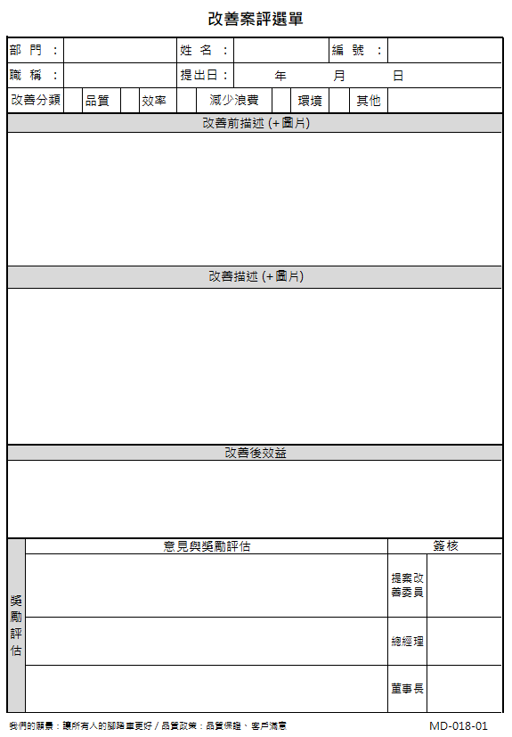
附件1.改善案評選單 (MD-018-01)

